 Provozní řád - dětské hřiště Rančířov
Majitel a provozovatel: Obec Rančířov, Rančířov 36, Jihlava, 58601, tel: +420 567 322 522
IČO: 00839574

Provozní podmínky:
- Tento provozní a návštěvní řád je bezvýhradně závazný pro všechny návštěvníky a uživatele hřiště.
- Používání hřiště, jeho vybavení a zařízení je určeno pro věkovou hranici od 2 do 12 let. Starší osoby nemají na vybavení a zařízení hřiště přístup, mimo osob vykonávající dozor a dohled nad dětmi.
- Dětem mladším 6 let je vstup na dětské hřiště, pískoviště, užívání herních prvků a vybavení dětského hřiště povoleno jen v doprovodu a pod trvalým dozorem rodičů, zákonného zástupce či jiné odpovědné osoby starší 18 let.
- Osobám podnapilým, pod vlivem omamných a psychotropních látek a nemocným infekční nebo jinou přenosnou nemocí je vstup zakázán.
- Pobyt na dětském hřišti a pískovišti je na vlastní nebezpečí uživatele, za děti ručí rodiče, odpovědný zástupce či jiná dítě doprovázející dospělá osoba.
- Úmyslné poškození, zničení a znečištění dětského hřiště a herních prvků je zakázané. Každý kdo způsobí poškození, zničení dětského hřiště je povinen uhradit vzniklou škodu ve prospěch provozovatele.
- Po ukončení užívání je uživatel povinen uvést hřiště do výchozího stavu a provést úklid jím používaného zařízení,

Návštěvník je povinen:
- seznámit se s tímto řádem a tento dodržovat, dbát na pořádek, čistotu a bezpečnost a dodržovat pravidla slušného chování, šetřit a chránit prostory i vybavení hřiště;
- dospělá osoba je povinna předtím, než se dítě dostane do kontaktu s herními prvky a pískovištěm, toto zařízení překontrolovat, je-li z hlediska bezpečnosti hrajících si dětí v pořádku;
- zajistit si proti krádeži veškeré své věci vnesené na hřiště, provozovatel neručí za odcizení nebo ztrátu těchto věcí.
Provozovatel nenese odpovědnost za škody vzniklé nedodržováním tohoto řádu a ostatních předpisů. V případě nerespektování provozního řádu si majitel a provozovatel vyhrazuje právo vykázat porušovatele z prostoru dětského hřiště.

Důležitá telefonní čísla:
- Policie ČR - 158
- Záchranná služba - 155
- Hasičský záchranný sbor - 150
- Integrovaný záchranný systém - 112
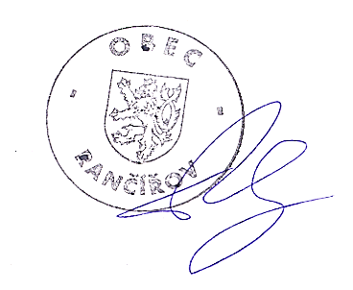
- Správce hřišť: Leona Brunová - tel: 607 768 552
Tento provozní řád byl schválen usnesením zastupitelstva obce Rančířov.
Datum: 29.3.2021 Vytvořil: Jaroslav Pech

